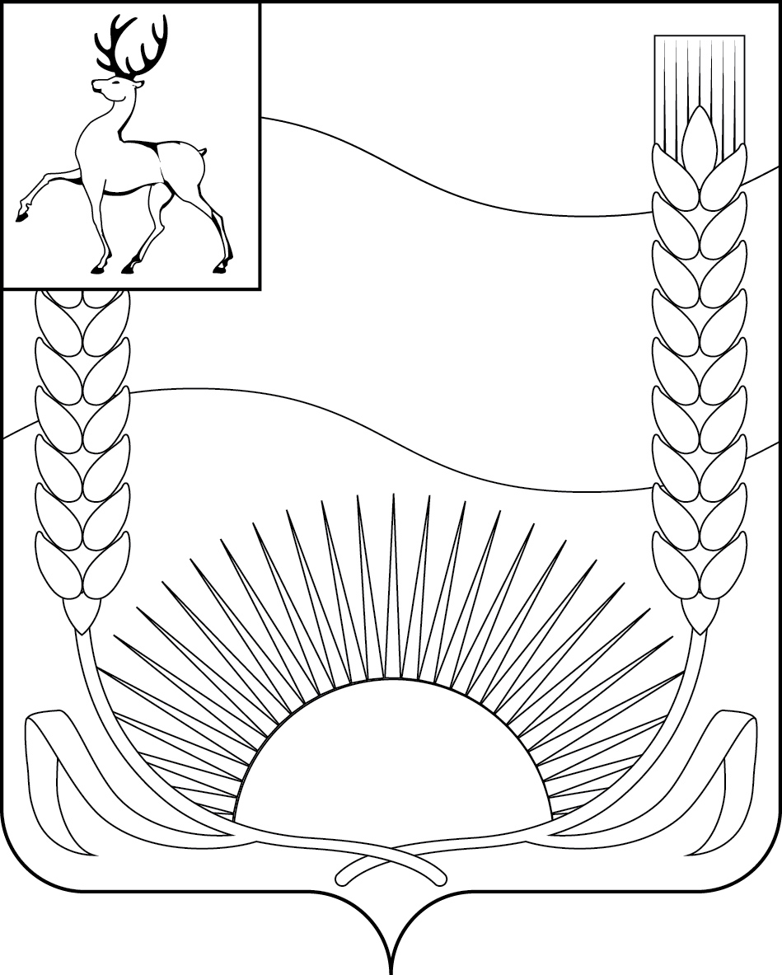  АДМИНИСТРАЦИЯ  Бутурлинского муниципального округа  Нижегородской области  Сектор по делам архивов  ул. Спортивная, 28, р.п. Бутурлино, 607440  Телефон 883172-5-36-97,  butarhiv@mail.ru  buturlino.52gov.ru  от ___________ № ________  на № 588 от 23/11/2022  Архивная справка | ГУ-ОПФРФ по  Нижегородской области  Управление Установления пенсий  Ленина проспект, ГСП-1354,  г. Нижний Новгород, 603034
В документах архивного фонда Смагинский вино-консервный завод Бутурлинского района Нижегородской области, в приказах по личному составу имеются следующие сведения о работе Дмитричева Валерия Владимировича, год рождения не указан:

-принят на работу в качестве слесаря по II разряду с 13 июня 1983 года (приказ от 09.06.1983 № 27);

-уволен с работы по собственному желанию ст. 31 КЗоТ РСФСР с 18 августа 1983 года (приказ от 18.08.1983 № 41).

Дополнительно сообщаем, что других работников с такой фамилией, именем и отчеством не обнаружено.

Основание: Ф.Р-88, оп.2, д.74 л.19-28.

Начальник сектора А.Е.Чичкова

А.А.Леснова
88317253697

